Organizator:Morskie Biuro Podróży S.C ul.Żwirki i Wigury 9 lok 17 , 81-393 Gdynia NIP 586-228-42-97
Zezwolenie organizatora turystki wydane przez Marszałka Województwa Pomorskiego nr 44

SZTOKHOLM WENECJA PÓŁNOCY

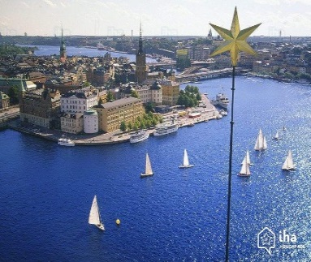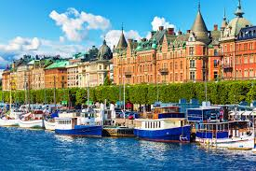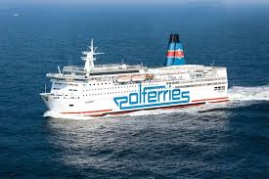

SZTOKHOLM –jedna z najpiękniejszych stolic świata. Siedziba królów szwedzkich, miasto przyznawania prestiżowej Nagrody Nobla. O jego urodzie decyduje położenie w labiryncie wysp i cieśnin oraz oryginalna architektura.

Ramowy program imprezy;

I dzień
16.45 zbiórka uczestników na Bazie POLFERRIES Gdańsk Westerplatteul.Sucharskiego70
zaokrętowanie na prom
18.00 wyjście promu z Gdańska do Nynashamn
kolacja
wieczór rozrywki- dyskoteka
nocleg

II dzień
08.00 - 10.00 śniadanie
12.00 przyjście promu do Nynashamn
przejazd do Sztokholmu /60 KM/ -punkt widokowy Fjallgatan z pięknym widokiem na miasto, objazd miasta –Soder Malarstrand – jezioro Malaren , Browar Monachijski , Dom Nobla ,
Fot. Polferries.pl
przejazd najdłuższym sztokholmskim mostem Vasterbron na wyspę Kungsholmen , Ratusz ,
współczesne centrim kongresowe , Filharmonia – miejsce wręczania Nagrody Nobla ,
Gamla Stan -spacer po Starym Mieście –zamek królewski, katedra , Stortorget , najwęższa uliczka w Sztokholmie
18.30 wyjazd ze Sztokholmu do Nynashamn
kolacja na promie
wieczór rozrywki – pokaz kulinarny szefa kuchni, pokaz barmański,dyskoteka
nocleg

III dzień
08-09.00 śniadanie na promie
09.15 wyjazd z Nynashamn do Sztokholmu c.d zwiedzania miasta :
Ratusz Sztokholmski (wejście koszt własny) , Muzeum Vasa ( wejście koszt własny )

13.15-15.45 czas wolny
16.00 wyjazd ze Sztokholmu do Nynashamn

17.00 zaokrętowanie na prom
18.00 wyjście promu z Nynashamn
kolacja serwowana w restauracji na prom
wieczór rozrywki- dyskoteki
nocleg
IV dzień
08.00 -10.00 Śniadanie
12.00 przyjście promu do Gdańska
zakończenie imprezy

Termin: maj 2020
/wycieczka odbywa się w układzie od soboty do wtorku/
Cena: 850 pln

Świadczenia:
-przejazd promem na trasie Gdańsk – Nynashamn – Gdańsk
-miejsce w kabinie 4 osobowej z łazienką bez okna
-wyżywienie na promie: 3 x śniadania – bufet
3 x obiado – kolacje serwowane
-przewóz Państwa autokaru promem / kierowcy zapewniamy miejsce w kabinie i wyżywienie/
-zwiedzanie Sztokholmu
-opieka pilota -przewodnika
-ubezpieczenie KL i NW Signal IDUNA /wariant podstawowy , nie obejmujący
chorób przewlekłych/

DOPŁATY :
35 pln – do miejsca w kabinie 3 osobowej od osoby
60 pln – do miejsca w kabinie 2 osobowej od osoby
190 pln -od osoby do kabiny 1- osobowej
10pln – do miejsca w kabinie z oknem

Proponowane kieszonkowe na wejścia do zwiedzanych obiektów – 250 sek. / Muzeum VASA , Ratusz Sztokholmski/

Uwaga; Organizator zastrzega sobie możliwość dokonania niezbędnych zmian programu i ceny imprezy

Do dyspozycji pasażerów na promie: restauracja, cafeteria, kawiarnia, dyskoteka, sklepy, kantor, kasyno, kino.

Organizator Morskie Biuro Podróży Gdynia Tel 58 620 87 61

